Nuova stazione compatta d’aria compressa SXC
Tanta aria compressa in poco spazio
Chi nel settore artigiano desidera aria compressa prodotta in modo silenzioso, efficiente ed economico, ha bisogno di soluzioni applicative mirate. Con la nuova stazione compatta SXC la Kaeser presenta un nuovo programma di generatori d’aria compressa, progettati per le particolari esigenze dell’artigianato. Rispetto a un compressore a pistoni di analoga potenza, con un SXC si possono risparmiare costi di energia fino a 800 euro all’anno.
In alcune aziende artigiane ci si imbatte ancora oggi in vecchi compressori a pistoni che nonostante gli anni assolvono ancora fedelmente al loro compito. È certamente una cosa buona che parla a favore della qualità della macchina; tuttavia questo tipo di macchine, pur generando in modo affidabile la necessaria quantità d’aria compressa, causa spesso costi eccessivi di energia. Anno dopo anno possono accumularsi centinaia di euro di inutili costi energetici. A ciò si aggiunga che spesso i compressori a pistoni di vecchia generazione non sono solo macchine energivore ma anche ingombranti e per di più rumorose. La richiesta si orienta quindi verso compressori che non siano solo affidabili ed efficienti ma che lavorino anche in modo silenzioso occupando il minor spazio possibile. La nuova serie SXC soddisfa in pieno tutti questi requisiti.
All’interno di un rivestimento in polietilene sinterizzato, impiegato per la prima volta dalla Kaeser per impianti stazionari, risiede un’intera stazione d’aria compressa, composta da un compressore a vite posto su un essiccatore frigorifero, un serbatoio per l’accumulo dell’aria ed uno scaricatore di condensa a controllo elettronico del livello. Quest’ultimo scarica in modo affidabile e senza perdite d’energia la condensa accumulatasi nel serbatoio e nell’essiccatore. Il vero cuore dell’impianto è rappresentato da un potente e silenzioso compressore a vite Kaeser con un gruppo vite di nuova progettazione e rotori con il ben noto profilo Sigma. L’ulteriore ottimizzazione fluido-aerodinamica di questo profilo garantisce più aria compressa con ancor minore consumo di energia. Con un range di potenza compreso tra 2,2 e 5,5 kW, e portate volumetriche che variano tra 0,26 e 0,8 m³/min (a 8 bar), è possibile configurare l’SXC per ogni tipo di applicazione. I quattro nuovi modelli SXC, larghi all’incirca quanto un elettrodomestico (61,5 cm), racchiudono tutta la loro potenza in soli 0,62 m². L’affidabile ed ottimale funzionamento di questa macchina “all inclusive” è garantito dal sistema di controllo Sigma Control 2, dotato di un’efficiente regolazione Start-Stop. Con il suo display a testo in chiaro, il Sigma Control 2 consente una comunicazione efficiente e monitora costantemente l’unità SXC, garantendo così un funzionamento sicuro della stazione d’aria compressa.
File: A-SXC-it
2853 caratteri - riproduzione libera, si prega di inviare un esemplare giustificativo.

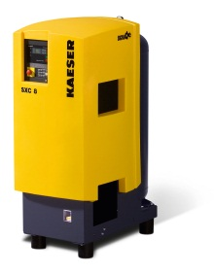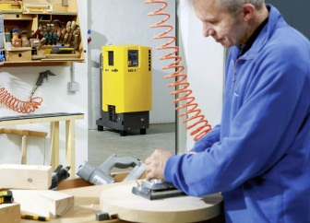

La stazione d’aria compressa SXC combina compressore a vite, essiccatore frigorifero e serbatoio d’aria da 215 l in un ingombro molto ridotto. Con un livello di pressione sonora massimo di 69 dB (A) quest’unità risulta anche estremamente silenziosa.

((Foto Kaeser – riproduzione libera))

